Wykład VIII

Zadanie 1.
Dwuwymiarowa zmienna losowa (X,Y) ma funkcję prawdopodobieństwa określoną tabelą z zadania 1 z poprzedniej pracy domowej (wykład VII)

- Oblicz współczynnik korelacji między zmiennymi X, Y.
- Oblicz E( X2Y).
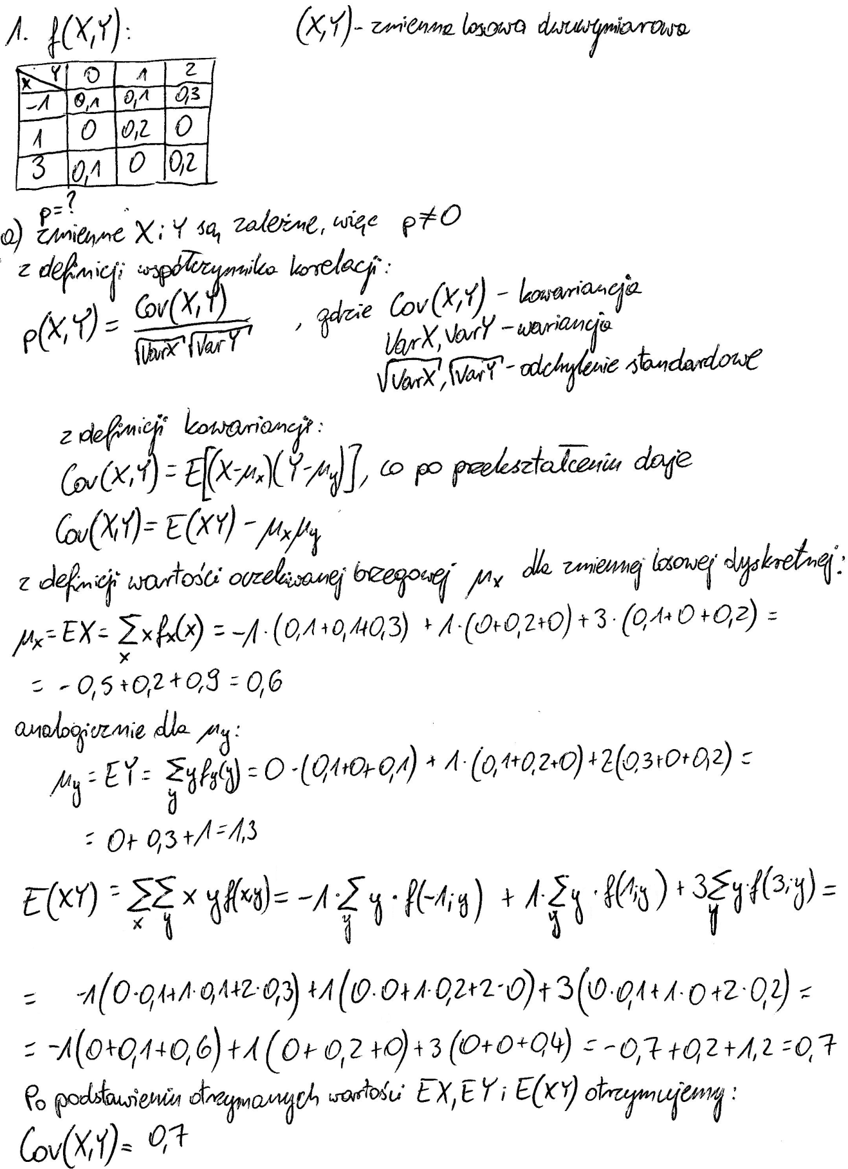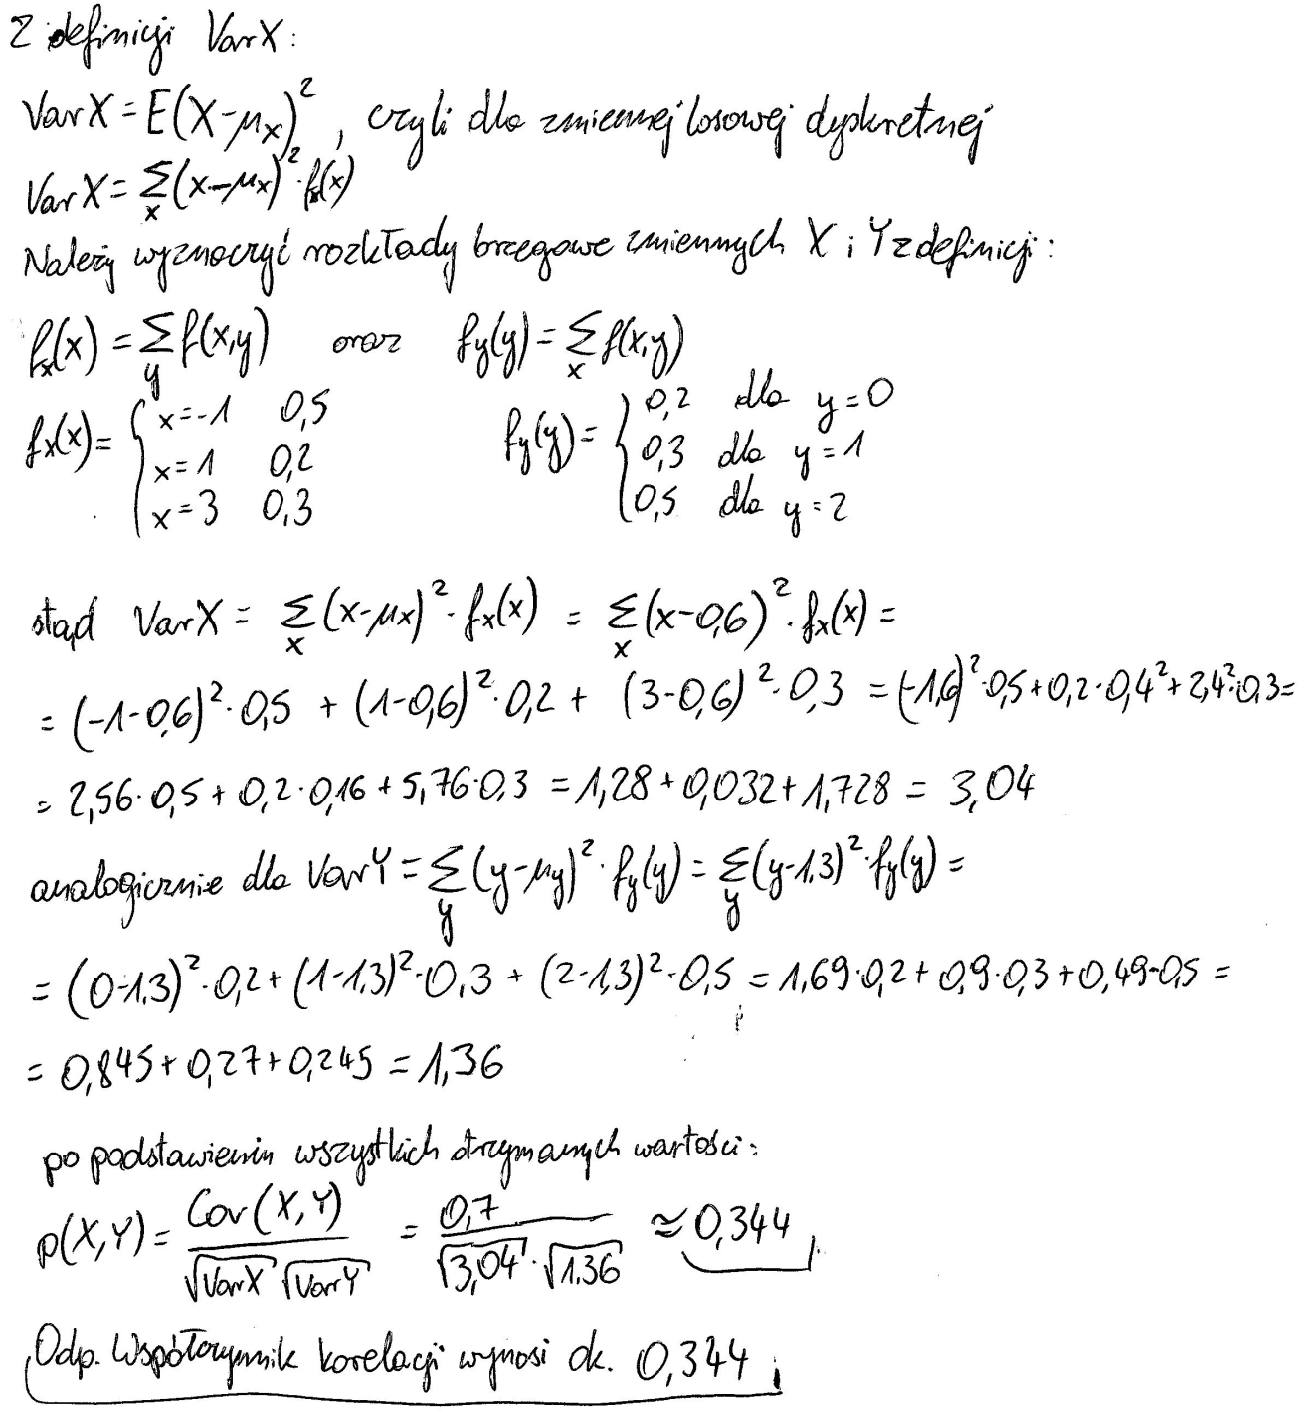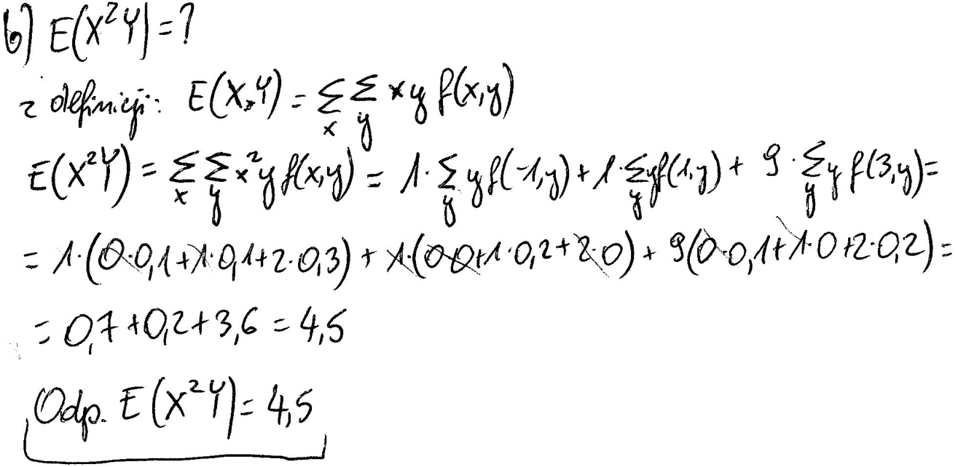

Zadanie 2.
Dwuwymiarowa zmienna losowa ciągła (X,Y) ma funkcję gęstości łącznej postaci z zadania 2 z poprzedniej pracy domowej (wykład VII)
Oblicz współczynnik korelacji między zmiennymi X i Y
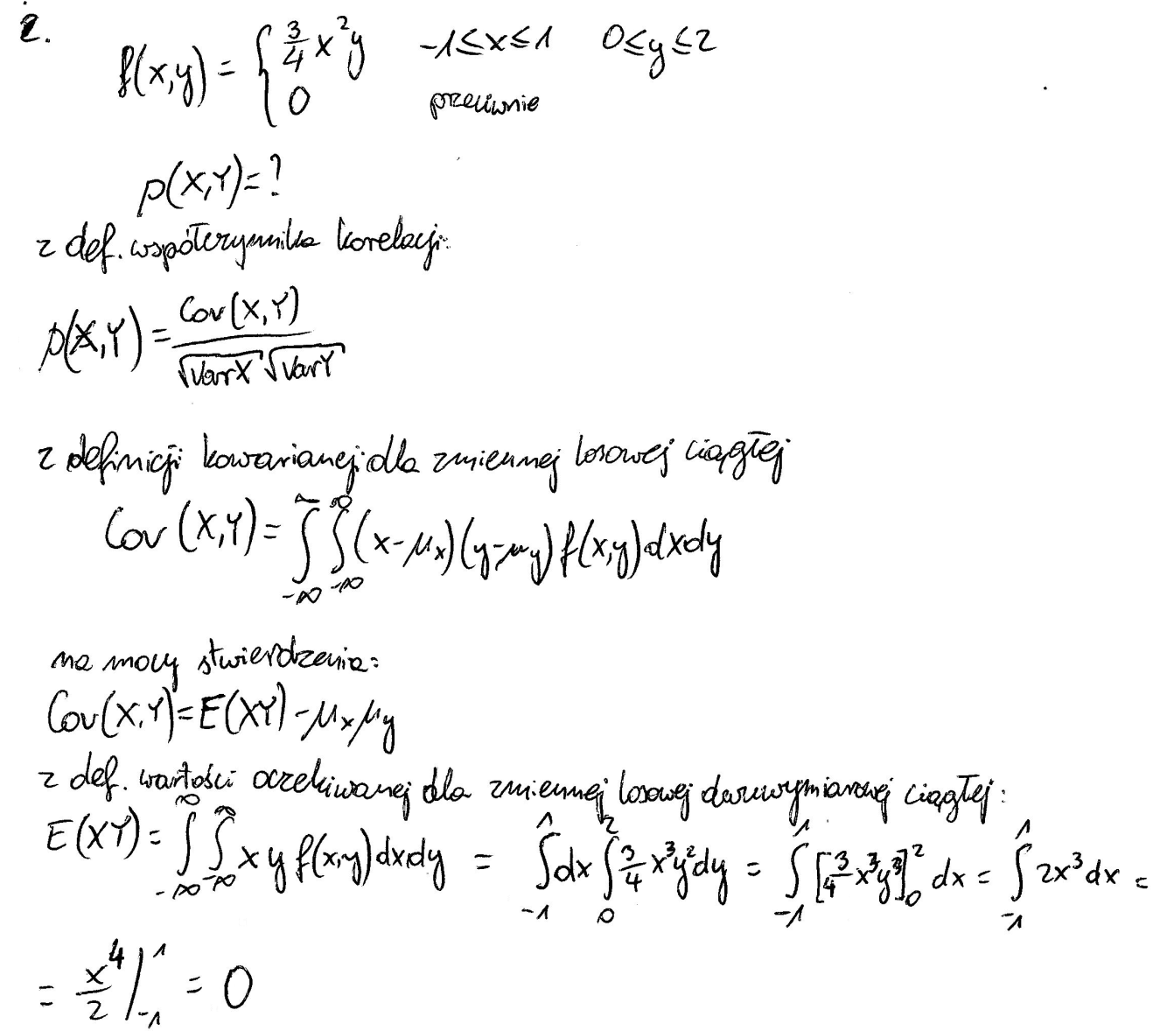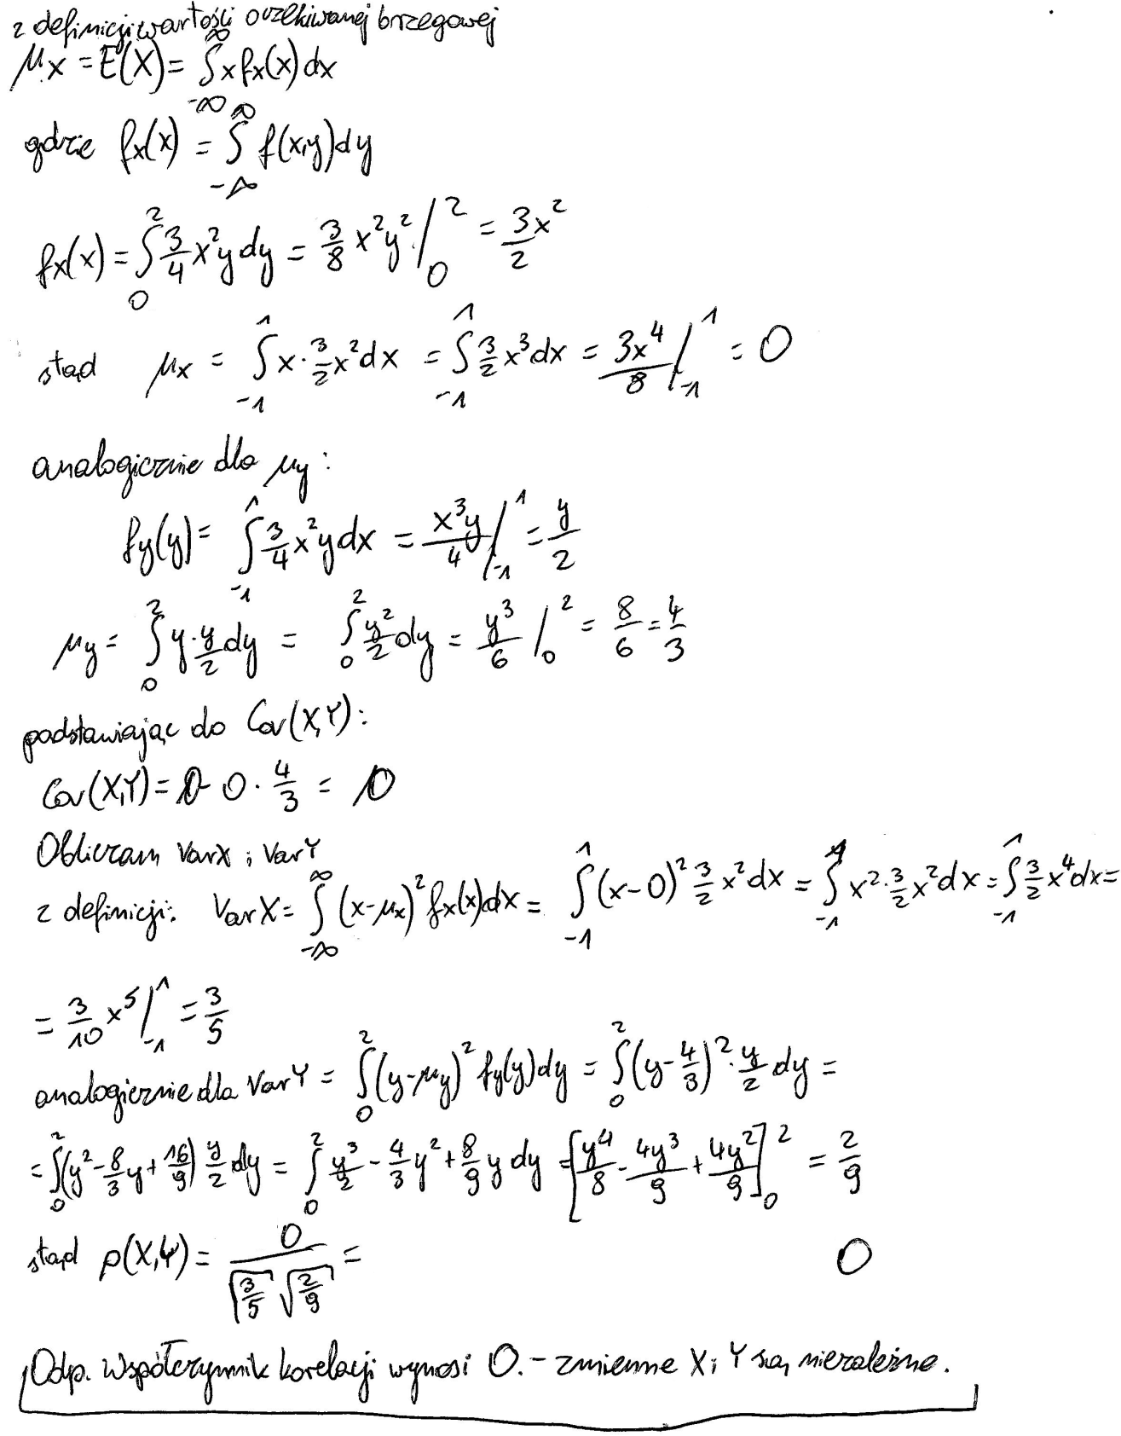

Zadanie 3.
Dwuwymiarowa zmienna losowa ciągła (X,Y) ma funkcję gęstości łącznej postaci z zadania 3 z poprzedniej pracy domowej (wykład VII). Oblicz Cov( X, Y).
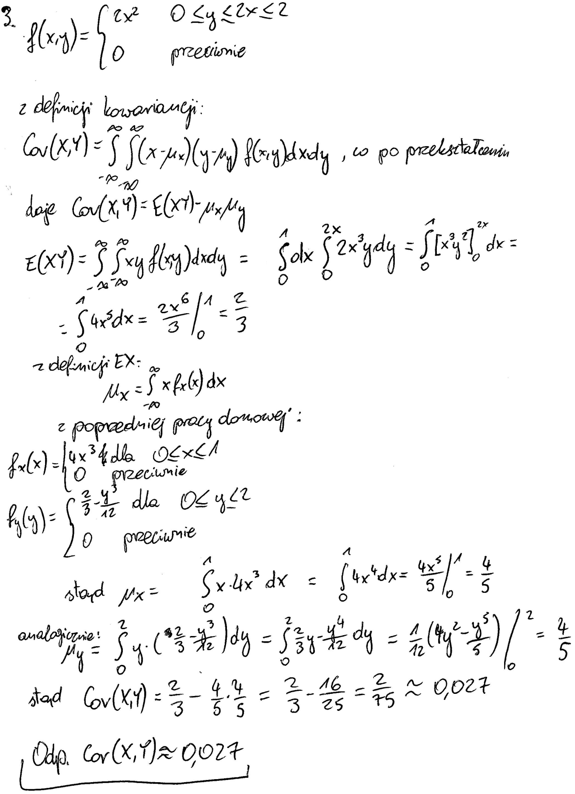

Zadanie 4.
X i Y są niezależnymi zmiennymi losowymi o rozkładzie N(0,1). Wykaż, że zmienna (Y-2X, X+3Y) ma dwuwymiarowy rozkład normalny. Wyznacz parametry tego rozkładu.
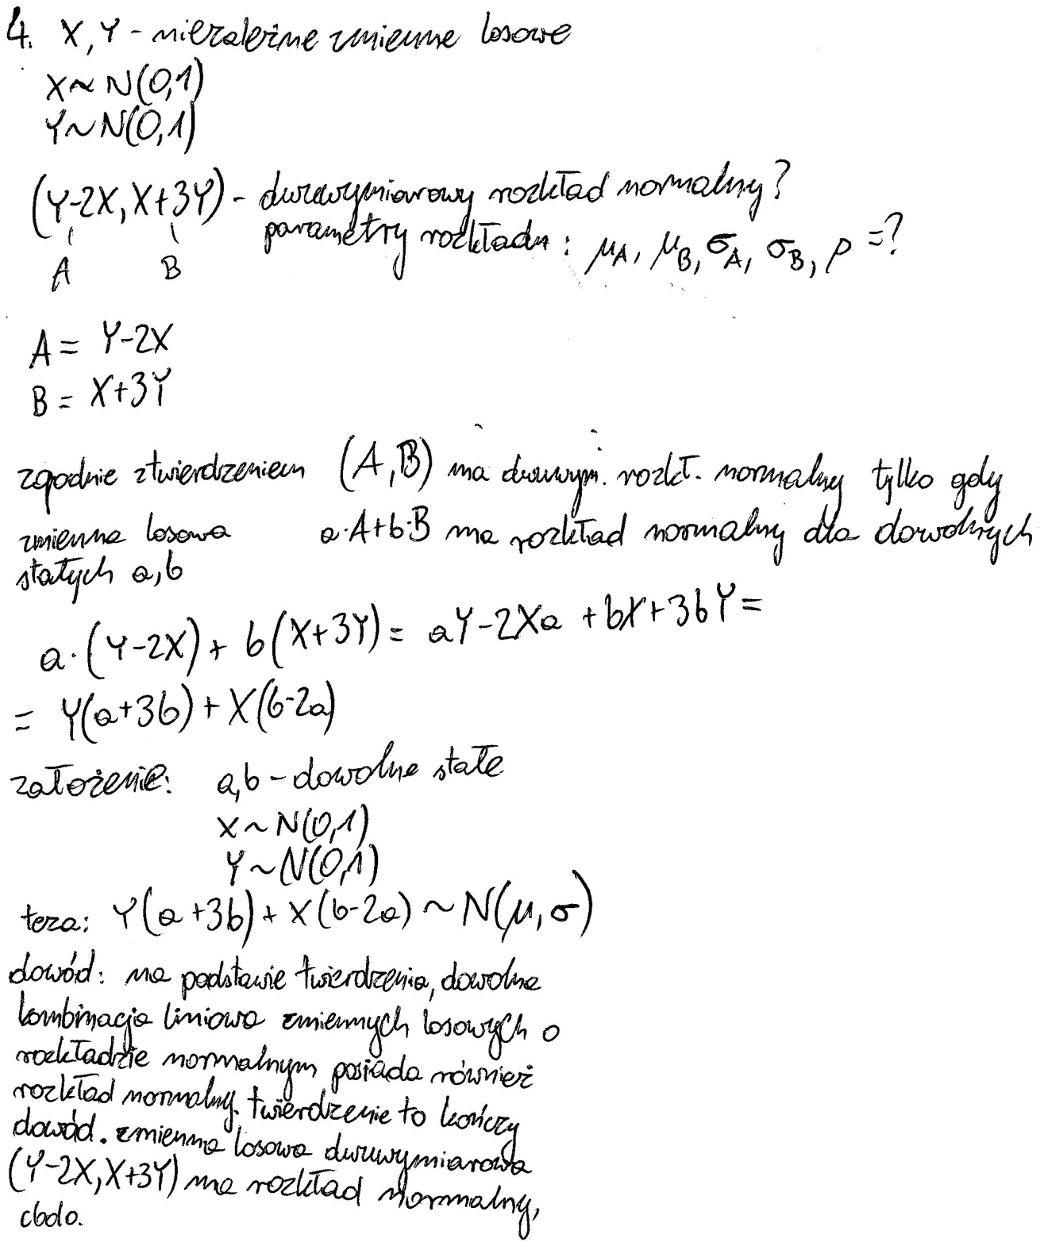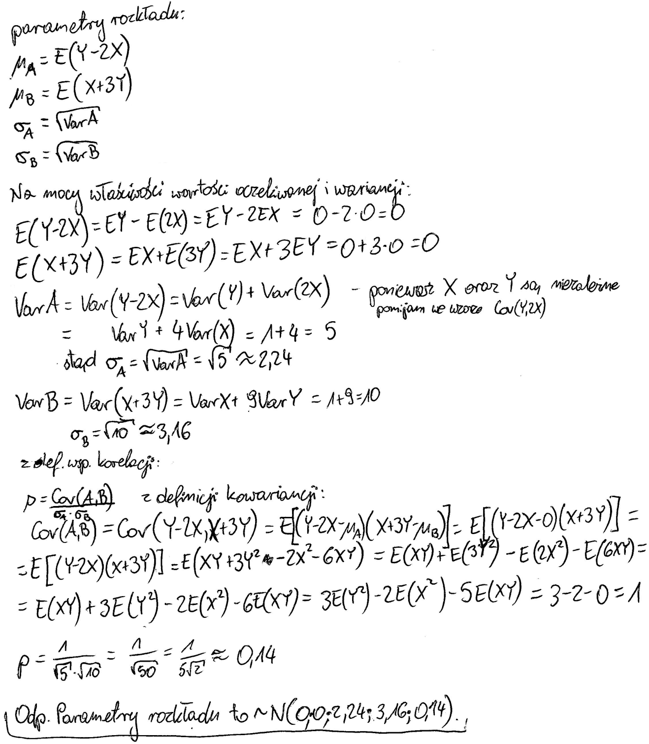

wykonał
Sławomir Jabłoński,
s14736

